HƯỚNG DẪN CÀI ĐẶT VÀ ĐĂNG NHẬP ỨNG DỤNG CÔNG DÂN SỐ TPHCM
Sau đây là các bước cài đặt, đăng nhập và cập nhật thông tin trên Ứng dụng Công dân số Thành phố Hồ Chí Minh (gọi tắt là App Công dân số):
- Bước 1: Tải ứng dụng trên Google Play (đối với hệ điều hành Android) và App Store (đối với hệ điều hành IOS) với tên ứng dụng Công dân số TPHCM.

- Bước 2: Sau khi tải ứng dụng về máy thì tiến hành đăng nhập bằng cách chọn vào dòng chữ “Đăng nhập” ở góc trái trên cùng của màn hình. Khi đó, hệ thống đưa ra yêu cầu đăng nhập bằng tài khoản định danh điện tử VNeID, người dùng cần nhấn chọn vào và hệ thống sẽ chuyển qua giao diện của ứng dụng tài khoản định danh điện tử VNeID trên cùng thiết bị.
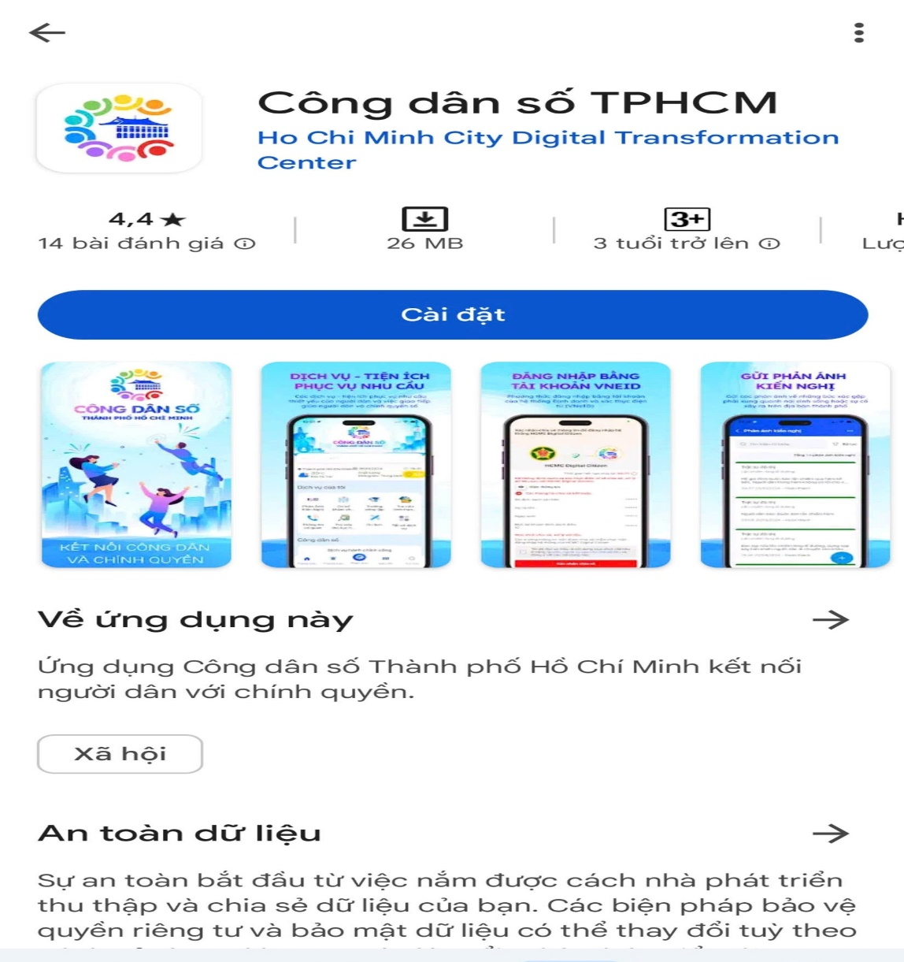

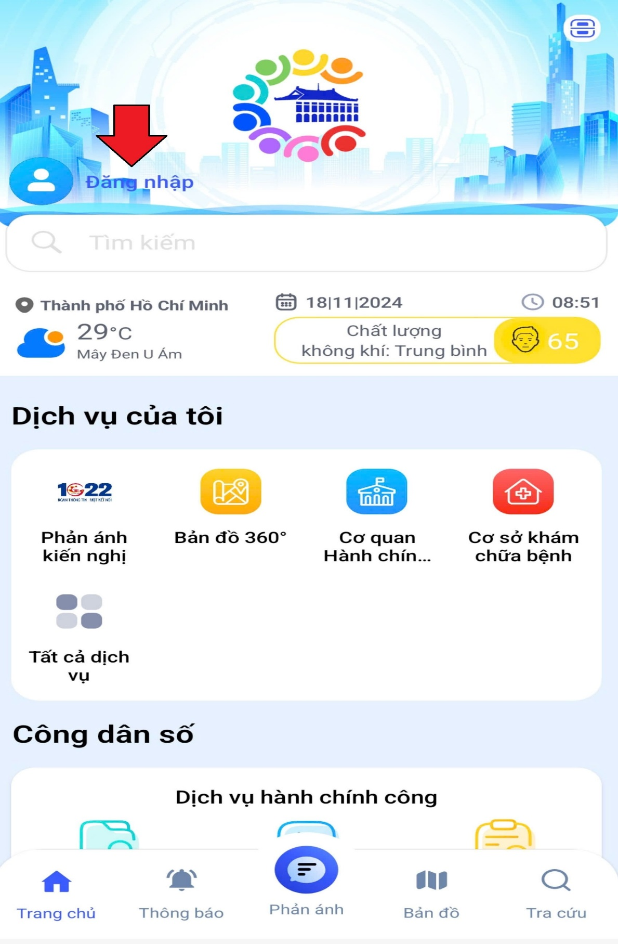
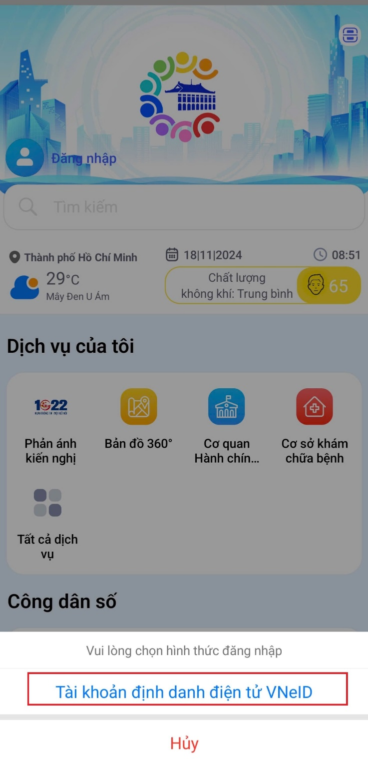
Sau khi đăng nhập ứng dụng tài khoản định danh điện tử VNeID thì hệ thống sẽ xác nhận yêu cầu chia sẻ thông tin để đăng nhập hệ thống Công dân số TPHCM. Tại đây, người dùng cần đọc rõ các điều khoản và nhấn "Tôi đã đọc và hiểu nội dung mục đích,.." nếu đồng ý và bấm "Xác nhận chia sẻ"

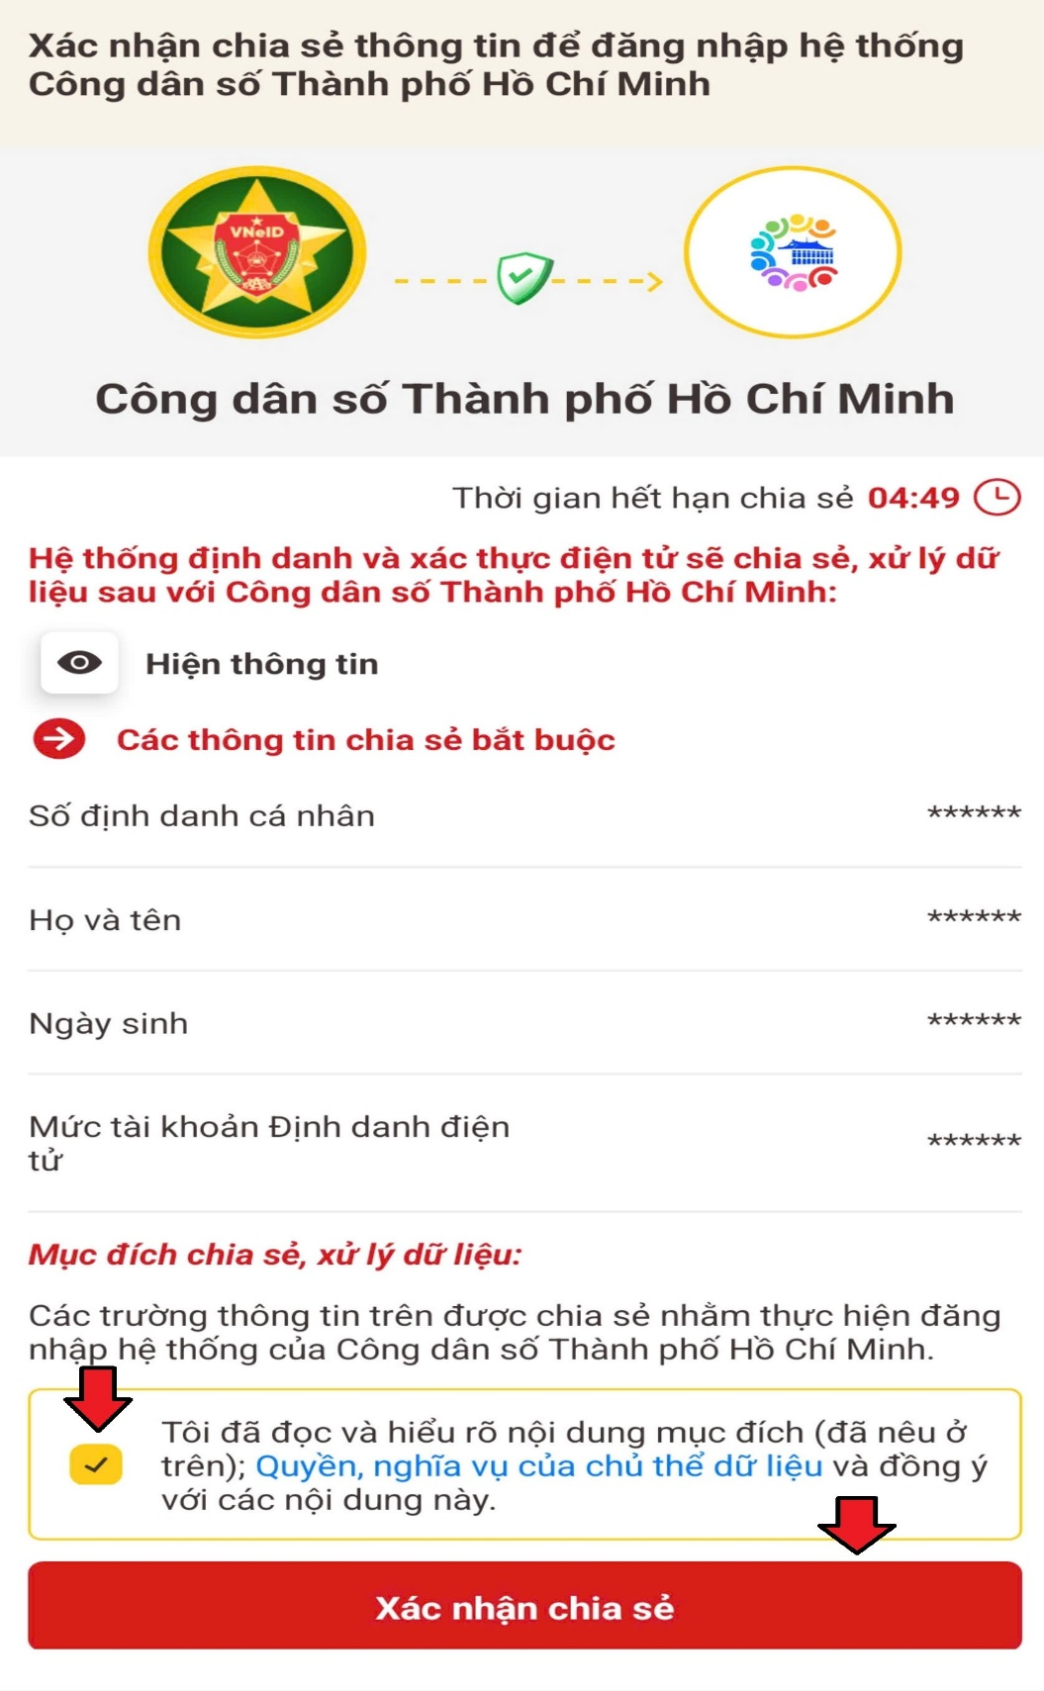
- Bước 3: Nếu đăng nhập thành công thì hệ thống sẽ chuyển giao diện về ứng dụng Công dân số TPHCM. Để cập nhật các thông tin cá nhân thì chọn vào dòng họ và tên phía trên bên trái màn hình và chọn vào “Thông tin cá nhân”, sau đó tiến hành cập nhật.
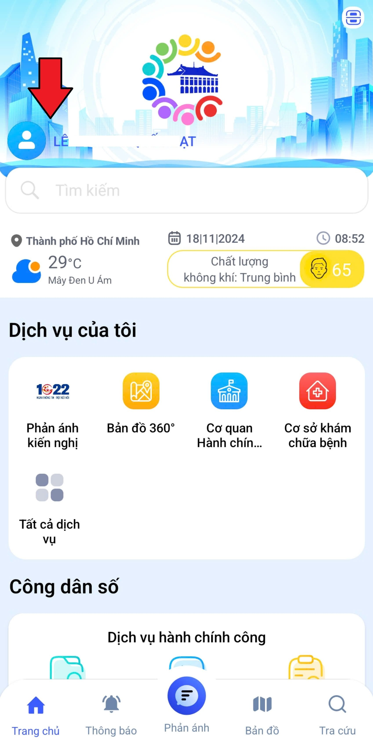
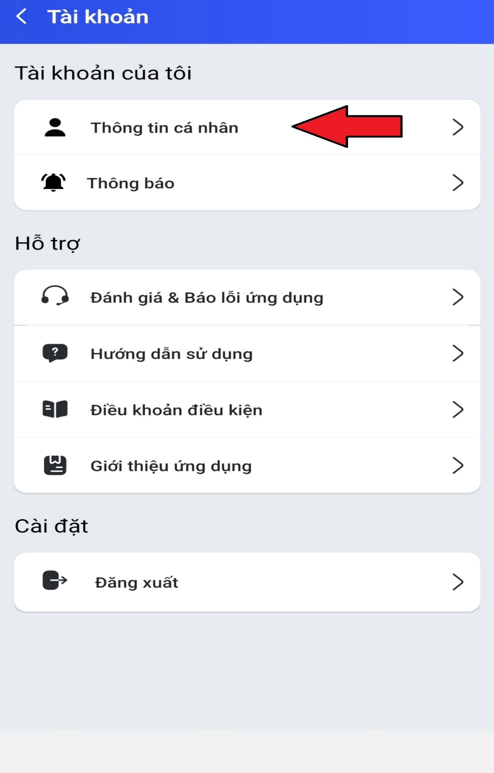

Theo mô tả thì Ứng dụng Công dân số Thành phố Hồ Chí Minh kết nối người dân với chính quyền. Ứng dụng Công dân số Thành phố Hồ Chí Minh cung cấp các dịch vụ - tiện ích phục vụ nhu cầu thiết yếu của người dân và việc giao tiếp giữa người dân và chính quyền số:
- Phương thức đăng nhập bằng tài khoản của hệ thống Định danh và xác thực điện tử (VNeID).
- Tin tức, thông báo, cảnh báo: chính quyền có thể đăng tin về các hoạt động của thành phố, tuyên truyền các chính sách - quy định, thông báo - cảnh báo kịp thời để người dân nắm bắt và hiểu rõ các thông tin
- Phản ánh kiến nghị: người dân có thể gửi các phản ánh về những bức xúc gặp phải xung quanh nơi sinh sống hoặc sự cố xảy ra trên địa bàn thành phố.
- Tra cứu địa điểm và tìm đường đi: có thể tra cứu các địa điểm như cơ sở khám chữa bệnh, trường học, cơ sở lưu trú, thông tin doanh nghiệp, giấy phép xây dựng... và tìm đường đi từ điểm xuất phát tới địa điểm mong muốn...

Điều khoản điều kiện của ứng dụng Công dân số TPHCM
Theo ứng dụng Công dân số TPHCM, bằng việc sử dụng các dịch vụ, tiện ích trên Ứng dụng Công dân số Thành phố Hồ Chí Minh, tổ chức, cá nhân sử dụng mặc nhiên chấp thuận và cam kết thực hiện các điều khoản và điều kiện sử dụng sau đây:
(1) Tổ chức, cá nhân sử dụng dịch vụ, tiện ích trên Ứng dụng Công dân số Thành phố Hồ Chí Minh có trách nhiệm:
- Chịu trách nhiệm trước pháp luật về những thông tin kê khai, đăng ký tài khoản trên Ứng dụng Công dân số Thành phố Hồ Chí Minh, chỉ sử dụng Ứng dụng Công dân số Thành phố Hồ Chí Minh cho các mục đích hợp pháp và phải chịu trách nhiệm về mọi hoạt động được thực hiện bằng tài khoản của mình.
- Chịu trách nhiệm giữ bí mật thông tin tài khoản, mật khẩu của mình, trường hợp mật khẩu bị mất hoặc bị đánh cắp hoặc phát hiện có người sử dụng trái phép tài khoản của mình, phải thông báo kịp thời cho Cơ quan quản lý và vận hành hệ thống.
- Chịu trách nhiệm đối với tất cả các nội dung do mình gửi, đăng ký, cung cấp khi sử dụng các dịch vụ, tiện ích trên Ứng dụng Công dân số Thành phố Hồ Chí Minh và phải có trách nhiệm đối với các bên có liên quan khác.
- Mọi trường hợp sử dụng lại các thông tin, nội dung trên Ứng dụng Công dân số Thành phố Hồ Chí Minh để đăng tải trên các phương tiện truyền thông phải thực hiện theo quy định của pháp luật.
- Đồng ý chia sẻ thông tin đăng ký trên Ứng dụng Công dân số Thành phố Hồ Chí Minh quy định của UBND thành phố Hồ Chí Minh.
(2) Tổ chức, cá nhân sử dụng dịch vụ, tiện ích trên Ứng dụng Công dân số Thành phố Hồ Chí Minh không được thực hiện một trong các hành vi sau:
- Quấy rối, gây phiền toái, gây bất tiện, hạn chế, ngăn chặn hoặc các hành vi vi phạm pháp luật khác vi phạm các quyền, lợi ích hợp pháp của tổ chức, cá nhân khác trong việc sử dụng Ứng dụng Công dân số Thành phố Hồ Chí Minh;
- Đăng hoặc truyền qua Ứng dụng Công dân số Thành phố Hồ Chí Minh bất kỳ tài liệu có nội dung xuyên tạc, phỉ báng, khiêu dâm, xúc phạm hoặc gây dư luận xấu, làm giảm uy tín của tổ chức, cá nhân khác hoặc tài liệu, thông tin khác trái với các quy định của pháp luật;
- Cản trở hoặc ngăn chặn trái phép quá trình truyền, gửi, nhận thông điệp dữ liệu.
- Thay đổi, xóa, hủy, giả mạo, sao chép, tiết lộ, hiền thị, di chuyển trái phép một phần hoặc toàn bộ thông điệp dữ liệu.
- Tạo ra thông điệp dữ liệu nhằm thực hiện hành vi trái pháp luật.
- Tạo ra hoặc phát tán chương trình tin học gây hại, tự ý xóa, làm tổn hại hoặc thay đổi phần mềm, dữ liệu điện từ, xâm nhập trái phép, can thiệp vào chức năng hoạt động của Ứng dụng hoặc có hành vi khác nhằm phá hoại hạ tầng công nghệ phục vụ cung cấp các dịch vụ, tiện ích trên Ứng dụng.
- Gian lận, chiếm đoạt hoặc sử dụng trái phép thông tin cá nhân của người khác; sửa chữa, thay đổi hoặc công khai hóa thông tin riêng hợp pháp của cơ quan, tổ chức, cá nhân trên Công mà không được phép của chủ sở hữu thông tin đó;
- Các hành vi khác theo quy định của pháp luật.
(3) Ứng dụng Công dân số Thành phố Hồ Chí Minh có quyền tạm dừng, khóa, hủy các tài khoản trên Ứng dụng có các hành vi vi phạm pháp luật, gian lận hoặc không tuân thủ các điều khoản sử dụng đã nêu ở trên mà không cần thông báo cũng như bồi thường.
(4) Ứng dụng Công dân số Thành phố Hồ Chí Minh không chia sẻ thông tin về người sử dụng với các cơ quan khác mà không có sự cho phép của người sử dụng, trừ các trường hợp:
- Việc cung cấp là cần thiết để giải quyết một thông tin phản ánh hiện trường, phản ánh thủ tục hành chính, đăng ký tiếp công dân trực tuyến, đơn khiếu nại, đơn kiến nghị phản ánh theo yêu cầu của người sử dụng;
- Việc cung cấp thông tin trong trường hợp cần thiết vì lợi ích công cộng, sức khỏe của cộng đồng theo quy định của luật có liên quan.
(5) Trong trường hợp sửa đổi nội dung các điều khoản và điều kiện sử dụng Ứng dụng Công dân số Thành phố Hồ Chí Minh, các nội dung sửa đổi sẽ được thông báo trên Ứng dụng. Người sử dụng tiếp tục sử dụng và tiếp tục thực hiện các yêu cầu dịch vụ, tiện ích trên Ứng dụng có nghĩa là đã chấp nhận các sửa đổi đó.

